24 愚公移山
【教学目标】
1.结合注释，积累词语，疏通文意；反复诵读，培养文言语感。
2.理解情节安排的作用，感知人物形象。
3.领悟故事的深刻寓意，感受愚公的可贵品质，学习愚公精神。
【教学课时】
2课时
第1课时
【课时目标】
1.结合注释，积累词语，疏通文意；反复诵读，培养文言语感。
2.梳理内容，感知人物形象。
【教学过程】
一、激趣导入，凸显文题
同学们，我们在学习和生活中，会遇到各种各样的困难。面对困难，是应该勇敢克服，还是选择逃避呢？答案是显而易见的。在人生路上，遇到困难这座大山，只有移平它，才能够顺利地继续前行。今天我们要学习的课文《愚公移山》中的主人公愚公，就遇到了巨大的困难，让我们一起走进课堂，看看他是怎样战胜困难的吧！
（板书：愚公移山）
【设计意图】由“困难”引入新课，吸引学生阅读兴趣。
二、整体感知，增强语感
1.作品简介及文体知识（见本课《状元大课堂》本课“作品简介”“文体知识”栏目）
2.读准字音
提示：读准“孀、叟、箕畚、厝、雍、亡”的字音。
预设 孀妻（shuānɡ） 智叟（sǒu） 箕畚（jī běn）
厝（cuò） 雍（yōnɡ） 亡以应（wú）
3.读准停顿
（听录音，师引导）
预设 惩/山北之塞 曾不能/毁山之一毛 遂/率子孙荷担者/三夫 邻人京城氏之孀妻/有遗男 命/夸娥氏二子/负二山
4.分角朗读，品味情感
分角色朗读全文，一人为愚公，一人为愚公妻子，一人为智叟，一人读剩余文字。（师点评指导，引导学生弄清重要语句的意思，纠正学生情感、语调等把握不到位的地方。）
师小结：朗读时要注意重音、停顿、语气和语调，要根据文字的内容把握朗读的快慢、语气的轻重。
【设计意图】熟悉生字词，把握节奏，反复诵读。读好、读通文字有助于学生理解句意及文章主旨，从而更好地把握人物、领悟寓意。
三、研讨品析，感知人物
1.再读课文，感知态度
师：请同学们结合课后练习第一题，再读课文，完成下面表格。
课件出示：
人物 | 相关语句 | 态度分析
大部分家人 | 杂然相许。杂曰：“投诸渤海之尾，隐土之北。” | 支持移山，并主动献计献策，解决移山中存在的问题
愚公妻子 | 其妻献疑曰：“以君之力，曾不能损魁父之丘，如太行、王屋何？且焉置土石？” | 对移山存有疑虑，担心愚公的力量和无处放置土石
邻人之孀妻弱子 | 邻人京城氏之孀妻有遗男，始龀，跳往助之 | 不顾力量弱小，支持移山
智叟 | 河曲智叟笑而止之曰：“甚矣，汝之不惠！以残年余力，曾不能毁山之一毛，其如土石何？” | 轻视、嘲讽愚公，认为移山是愚蠢的行为，根本不可能成功
操蛇之神 | 操蛇之神闻之，惧其不已也，告之于帝 | 对愚公的决心和勇气感到畏惧
天帝 | 帝感其诚，命夸娥氏二子负二山，一厝朔东，一厝雍南 | 被愚公移山的行动及其精神感动
师小结：
支持愚公移山的有：愚公家人、邻人之孀妻弱子、天帝。
反对、害怕愚公移山的有：智叟、操蛇之神。
2.两相比较，感知人物
师：智叟和愚公之妻的话，句式上有相似之处，他们对待愚公移山的态度相同吗？
（生交流讨论）
预设 愚公之妻是从“献疑”的角度说的，语气较轻，语含关心，她不反对移山，只是表明自己对移山的重要问题——“焉置土石”的疑虑。智叟“甚矣，汝之不惠”是在严厉责备；“残年余力”“曾不能毁山之一毛”语含轻蔑，有意挖苦；“其如土石何”就是赤裸裸的嘲讽讥笑了。
师小结：愚公之妻，赞成移山，关心核心问题的解决办法；智叟，不赞成移山，处处语含讥诮，认为愚公实在是自不量力，愚不可及。
【设计意图】通过研讨文中众人对愚公移山一事的不同举动和态度，进而引导学生更好地把握主要内容，探究愚公的形象。
第2课时
【课时目标】
1.分析故事情节安排的作用，理解人物及文章寓意。
2.培养敢于面对困难、坚持不懈的奋斗精神。
【教学过程】
一、回忆导入
师：回忆上节课，请一位同学用简洁的语言复述课文。
预设 古时候，有一位叫愚公的老人，他的家门口有两座大山。苦于大山的阻塞，愚公决定率领全家人移走大山。最终愚公的精神感动了天帝，天帝命夸娥氏二子移走了大山。
【设计意图】通过回忆上节课的内容，概括复述课文，既检验了学生上节课的学习效果，又训练了他们的概括能力。
二、分析情节，理解人物
1.分析情节
师：请同学们阅读课文，思考以下问题。（生交流讨论）
设问1：作者写太行、王屋二山的高大，运土路程的遥远，有什么作用？
预设 文章开头写二山既高且大，而愚公仅以全家力量来“平险”，可初见其“愚”；接着写运土石，而倒土地点是“渤海之尾，隐土之北”路程如此遥远，更见其“愚”。而随着情节的发展，愚公说出了“子子孙孙无穷匮也，而山不加增”的道理。由此可知，实际上愚公的见解远远超出一般人，实在是“大智若愚”。可见，写太行、王屋二山的高大，运土路程的遥远，就是为了更好地烘托愚公的形象。
设问2：作者安排京城氏之子“跳往助之”这一情节有什么意图？
预设 文章安排“遗男”“跳往助之”这个情节，一方面表示愚公移山的伟大壮举得到了众人的支持，连小孩都来了，说明移山是“北山”人的共同愿望；另一方面，增加了文章的生动性，避免了单调，“跳往助之”四字写出了孩子欣欣然的神态，这与智叟“笑而止之”形成鲜明对比，暗含作者的褒贬之意。
设问3：故事以神话结尾，有何作用？
预设 以神话结尾增添了故事的瑰丽色彩，富有浓厚的想象力。借助神的力量实现愚公的宏伟抱负，既赞美了愚公移山的诚心和坚定的意志，又反映了古代劳动人民的美好愿望，更加突出了故事的主题。
【设计意图】通过分析具体情节安排的作用，引导学生进一步了解愚公的精神。
2.理解人物
师：了解了这些情节安排的作用，接下来让我们进行更深入的探讨。
设问1：有人说愚公“不愚”，也有人说愚公“很愚”，谈谈你对“愚公”这一形象的认识。
预设 （1）他有远大的抱负，从“指通豫南，达于汉阴”可以看出，他的移山是为了造福千千万万的后代子孙。有了这样的抱负，他才能不顾年迈力衰，不顾劳动的艰辛，毅然担负起这一伟大事业。（2）他对移山的信心来自他在人和自然关系问题上的正确认识，他懂得人力是“无穷匮”的，移山事业尽管不可能在一两代人的手里完成，但只要世世代代坚持干下去，就一定有完成的希望。
设问2：通过同学们的讨论，我们可以感受到愚公和智叟两人的名字是有其深意的，讨论分析一下。
课件出示：
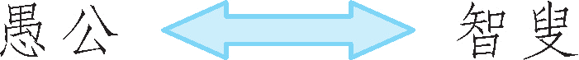
（生讨论交流）
预设 （1）“愚公”的“愚”和“智叟”的“智”是一对反义词，形成了鲜明对比：愚公有实现“指通豫南，达于汉阴”以造福人民大众和后代子孙的宏伟抱负，对人力的无穷尽怀有坚定的信念；智叟只看到自然的威力，看不到人力的伟大，认为愚公“以残年余力”去移山是“不惠”之举。从这一对比中，就可看出“愚公”和“智叟”，一个高尚，一个平庸。（2）作者命名时特意将两个人物加以颠倒：以愚公的大智大勇、坚定执着而命名为“愚”，以“智叟”的鼠目寸光、冥顽不灵而命名为“智”。这一颠倒，加重了对比色调，增强了讽刺效果。（3）“愚公”的“公”和“智叟”的“叟”也带有一定的感情色彩：“公”是敬称，相当于“老人家”；“叟”则是一般的甚至带有一丝不敬的称呼，相当于“老头子”。这一安排暗示了作者的情感倾向。
【设计意图】引导学生认识愚公的形象，了解“智叟”人物的设置对衬托“愚公”形象的作用。
三、理解寓意
《愚公移山》的寓意是什么？
（生交流讨论）
预设：
课件出示：
（1）晋、唐时人对愚公移山故事的理解在较大程度上是沿着道家哲学中“求道”“契真”思想的方向进行的。
（2）现代人对这一故事的解读则更多受到当时社会思潮的影响。历史学家傅斯年先生对愚公移山故事的解读很有特点，他说：“我们可以从这里透彻地悟到，人类的文化和福利，是一层一层堆积来的，群众是不灭的，不灭的群众力量是可以战胜一切自然界的。……”
（3）愚公精神指的是一种自力更生、不畏艰苦的精神。愚公知道人力是可以战胜自然的，并决定将这个道理付诸实践，且不怕困难，挖山不止；相反，如果绕山而行或干脆搬家则是害怕困难、停滞不前。而人世间无处不存在着艰难和险阻，人们不可能时时、事事回避的。愚公的决心和精神，代表了人类改造和征服自然的愿望，当今社会我们仍需要发扬这样的精神，去拼搏，去努力。
【设计意图】这一环节的设置让学生明白《愚公移山》的寓意随着时代的发展是不唯一的。它的寓意可以教化个人，也可以影响一个民族。
四、学习精神
1.愚公精神为中华儿女津津乐道，请说说你所了解的“当代愚公”。
预设 “当代愚公”黄大发——用生命践行为民情怀。
2.说说个人的愚公精神
让学生说一说自己在生活中遇到的困难，以及是如何克服困难的。
【板书设计】
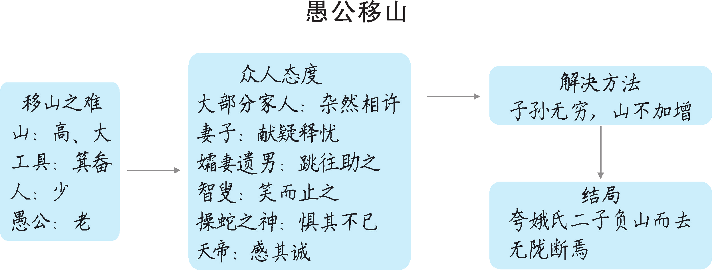
【设计亮点】
本课教学时先引导学生通过反复诵读增强语感，进而理清文章内容；然后通过分析不同人物对愚公移山的态度，引导学生深刻认识愚公移山的影响力；最后再深层探讨情节安排的作用及愚公的形象，从而理解愚公移山所蕴含的深刻意义，领悟愚公精神在当今社会的现实意义。
素养提升
山水阴阳
阴阳原是指日光的向背，向日为阳，背日为阴。我国古代地名中的“阴”和“阳”实际上是一种方位指示，“日之所照曰阳”，也就是说太阳所能照到的地方就称为阳。 山水阴阳是说古代以山南、水北为阳，以山北、水南为阴。 形成这种局面的原因是山峰高耸，日光能照射到的地方是山的南面；而河流位于地平面以下，所以太阳能照射到的地方其实是河流的北面。 故有“山南水北谓之阳，山北水南谓之阴”的说法。
在我国历史上，很多地名及地理表述都与此关系密切，如江阴、衡阳、汉阳等。 《愚公移山》 中说：“指通豫南，达于汉阴。” 其中的“汉阴”是指汉水的南岸。 “泰山之阳，汶水西流；其阴，济水东流”（姚鼐《登泰山记》）、“所谓华山洞（南宋王象之《舆地纪胜》写为‘华阳洞’。 看正文下句，应为‘华阳洞’）者，以其乃华山之阳名之也” （ 王安石《游褒禅山记》）等都体现了“山南水北谓之阳，山北水南谓之阴”之说。
代表人物
“当代愚公”代表人物
黄大发，汉族，曾先后担任贵州省遵义市播州区草王坝村（现播州区团结村）村长、党支部书记等职务。20世纪60年代起，他带领群众，历时30余年，靠着锄头、钢钎、铁锤和双手，修筑了一条跨3个村，主渠长7200米，支渠长2200米，绕三重大山、过三道绝壁、穿三道险崖的水渠，结束了草王坝长期缺水的历史。2017年4月，中央宣传部授予黄大发“时代楷模”荣誉称号。2017年11月，黄大发荣获第六届“全国诚实守信道德模范”的称号。2018年3月，黄大发当选感动中国2017年度人物。

